1 АНАЛИЗ ГЕОЛОГИЧЕСКИХ УСЛОВИЙ ОТРАБОТКИ НОВО-УЧАЛИНСКОГО МЕСТОРОЖДЕНИЯ.
Ново-Учалинское месторождение расположено в северной части Верхнеуральского рудного узла (Учалинский, Верхнеуральский и Александринский районы) в северо-восточном крыле Магнитогорской мегазоны.
Таблица 1 – Этапы геодинамического развития региона

Месторождение сложено вулканогенно-осадочной толщей с размещёнными в ней сульфидными минералами в виде вкрапленностей, линз и выклинивающихся пластов. Вмещающая толща представляет собой чередование невыдержанных слоёв изверженных горных пород.
Генеральное формирование вмещающих пород и руд происходило в условиях морского дна на этапах спрединга и островных дуг. Характерной особенностью этих систем является наличие вулканической активности, где на морское дно происходит выход магматического материала в виде лав, лавобрекчий, пирокластических обломков и взвесей вулканического пепла в воде. Разная удалённость источников магматического материала приводит к формированию слоистой толщи с неритмичным чередованием невыдержанных по мощности лав, лавобрекчий и осадочно-пирокластических пород. На неравномерность размещения горных пород также оказывает влияние неровность морского рельефа (троги, обрывы, крутые склоны, вулканические купола), что приводит к скапливанию мощных пачек лавовых потоков в понижениях, а осадочный и пирокластический материал –
к подводным селям и оползням.
Образование крупных скоплений сульфидных минералов происходит в основном за счёт гидротермальных выходов (чёрные и белые курильщики), где из участков морского дна с высокими коллекторными свойствами (участки разломов с высокой трещиноватостью) под давлением выходят растворы с высоким содержанием растворённых металлов. Затем гидротермальный раствор, смешиваясь с морской водой, теряет химическое равновесие и сбрасывает растворённые металлы в виде мелкодисперсного осадка, который, в свою очередь, осаждается на морское дно, либо непосредственно у источника, либо на некотором удалении от него. Горные породы в местах выхода гидротермальных растворов подвергаются выщелачиванию (гидротермальному изменению, прочные полевые шпаты преобразуются в гидрослюды, такие как тальк, хлорит, серицит).
Накопление рудной массы происходит параллельно с вулканической активностью. Это приводит к нарушению её сплошности – наличию участков частого переслаивания горных пород и руд. В случае спокойной обстановки рудоотложения формируются массивные колчеданные руды; в противоположном случае руды накапливаются в виде вкрапленностей (минерализованных туфов и туфобрекчий). Так же, как и для горных пород, немаловажную роль в формировании рудных тел играют рельеф морского дна и близость гидротермальных источников. Например, при рудоотложении на поверхности крутого склона несцементированные рудные массы будут сползать или обрушаться к подножию склона. Так образуется структура из обломков разной размерности с некоторым количеством морского ила и пирокластического материала. Если рудоотложение происходит вблизи выхода гидротермальных растворов, то из-за постоянного перемещения руды могут окатываться.
На коллизионном этапе происходит тектоническая фрагментация провинции на отдельные блоки, смятие ее в складчатый пояс. Из-за растяжения, сжатия и скольжения блоков в образовавшиеся нарушения происходит внедрение интрузий (магматический расплав основного состава устремляется в образовавшиеся нарушения толщи).
Так образовались дайковые системы провинции.
Анализ образования Ново-Учалинского месторождения показал, что ключевое влияние на устойчивость горных пород оказали гидротермальные изменения массива и тектоника. Устойчивость рудной толщи зависит от её состава, характера накопления и тектонических нарушений. Классификация геологической устойчивости вмещающих пород и руд представлена на рисунке 1.

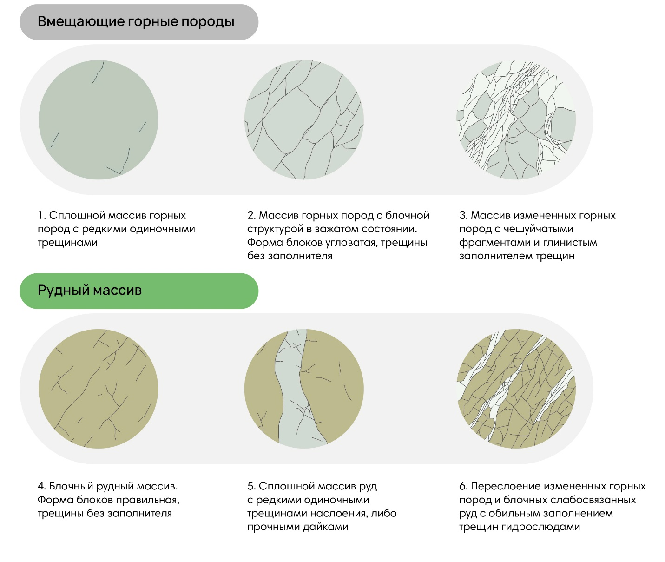
Рисунок 1 – Классификация горных пород по устойчивости Ново-Учалинского месторождения

Согласно классификации, шахтное поле Ново-Учалинского месторождения разделено на шесть геологических классов устойчивости, где три класса соответствуют вмещающим породам и три класса рудной толще. Далее приводится отличительное описание каждого из них.

Таблица 2 – Описания геологических классов устойчивости

С инженерной позиции массив горных пород, склонный к динамическим проявлениям горного давления, должен обладать следующими характеристиками:
- Хрупкость – способность материала мгновенно разрушаться под действием нагрузки;
- Прочности – значительный запас прочности позволяет массиву накапливать упругую энергию, которая при достижении предела прочности высвобождается в виде динамического проявления;
- Сплошности – сплошные и гигантоблочные массивы концентрируют предельные напряжения на границах блоков, тогда как мелкоблочные, напротив, распределяют нагрузку более равномерно.
На Ново-Учалинском месторождении перечисленными свойствами в наибольшей степени обладают породы 5-го класса устойчивости, характеризующиеся жёсткой границей между рудным массивом и дайкой без материалов перетирания. При проходке выработок в таких условиях вероятность горных ударов максимальна.
Массив пород 1-го класса устойчивости менее склонен к горным ударам: он сплошной и прочный, но не хрупкий. Ещё ниже подверженность динамическим формам проявления горного давления у массивов 2-го и 4-го классов устойчивости – напряжения в них распределяются равномерно по каждому фрагменту, что придаёт массиву податливость.
Изменённые, дезинтегрированные породы и руды (3-й и 6-й классы устойчивости) к динамическому разрушению под нагрузкой не способны – вместо этого нагрузка реализуется в продолжительном пластично-сыпучем деформировании. Характеристики таких пород важны при решении задач устойчивости очистных камер.

2 СИСИТЕМА РАЗРАБОТКИ НОВО-УЧАЛИНСКОГО МЕСТОРОЖДЕНИЯ

Деление шахтного поля.
Шахтное поле Ново-Учалинского месторождения по вертикали разделяется на верхний, средний и нижний ярусы. Каждый ярус разбивается на этажи высотой 40 метров. В пределах этажа по простиранию выделяются панели, вкрест простирания – камеры.
Порядок отработки рудных запасов.
Панели в этажах отрабатываются в сплошном порядке по направлению от висячего бока рудной залежи к лежачему. Камеры в панели отрабатываются в камерно-целиковом порядке по схеме 1 – 3 – 2 – 4 – 1.
Подготовительные и нарезные работы.
Подготовка этажа к отработке начинается с проходки полевых штреков на основном и подэтажном горизонтах. Полевые штреки располагаются примерно в 30 метров от рудной толщи. Горные выработки подэтажного горизонта располагают на 25 метров выше основного.
С полевых штреков через всю рудную толщу проходят орты, оси которых совпадают с осями камер. Орты соединяются между собой соединительными штреками. В дальнейшем на основном горизонте подготовительные орты выполняют функции буровых ортов (при бурении вееров взрывных скважин) и торцевых погрузочных заездов (при очистной выемке). На подэтажном горизонте они используются как буровые орты (при бурении вееров), вентиляционные (при очистной выемке) и закладочные (после отработки камеры). Смена назначения выработок обусловливается продвижением добычных работ от висячего бока к лежачему. Одни и те же горные выработки имеют разные функции на разных этапах ведения добычных работ.
Очистные работы.
Очистная выемка ведётся путём веерной отбойки запасов камеры с основного и подэтажного горизонтов с последующей отгрузкой отбитой рудной массы из торцевого погрузочного заезда. Отбойка на подэтажном горизонте опережает основной горизонт примерно на 2 веера – это необходимо для формирования уступа, обеспечивающего безопасность заряжания вееров взрывных скважин.
Закладочные работы.
После отработки камер первой очереди производится их закладка твердеющей цементно-песчаной смесью с подэтажного горизонта. Не дожидаясь её твердения, начинают отработку камер второй очереди по той же схеме. Для закладки камер третьей и четвёртой очередей используется породная закладка.

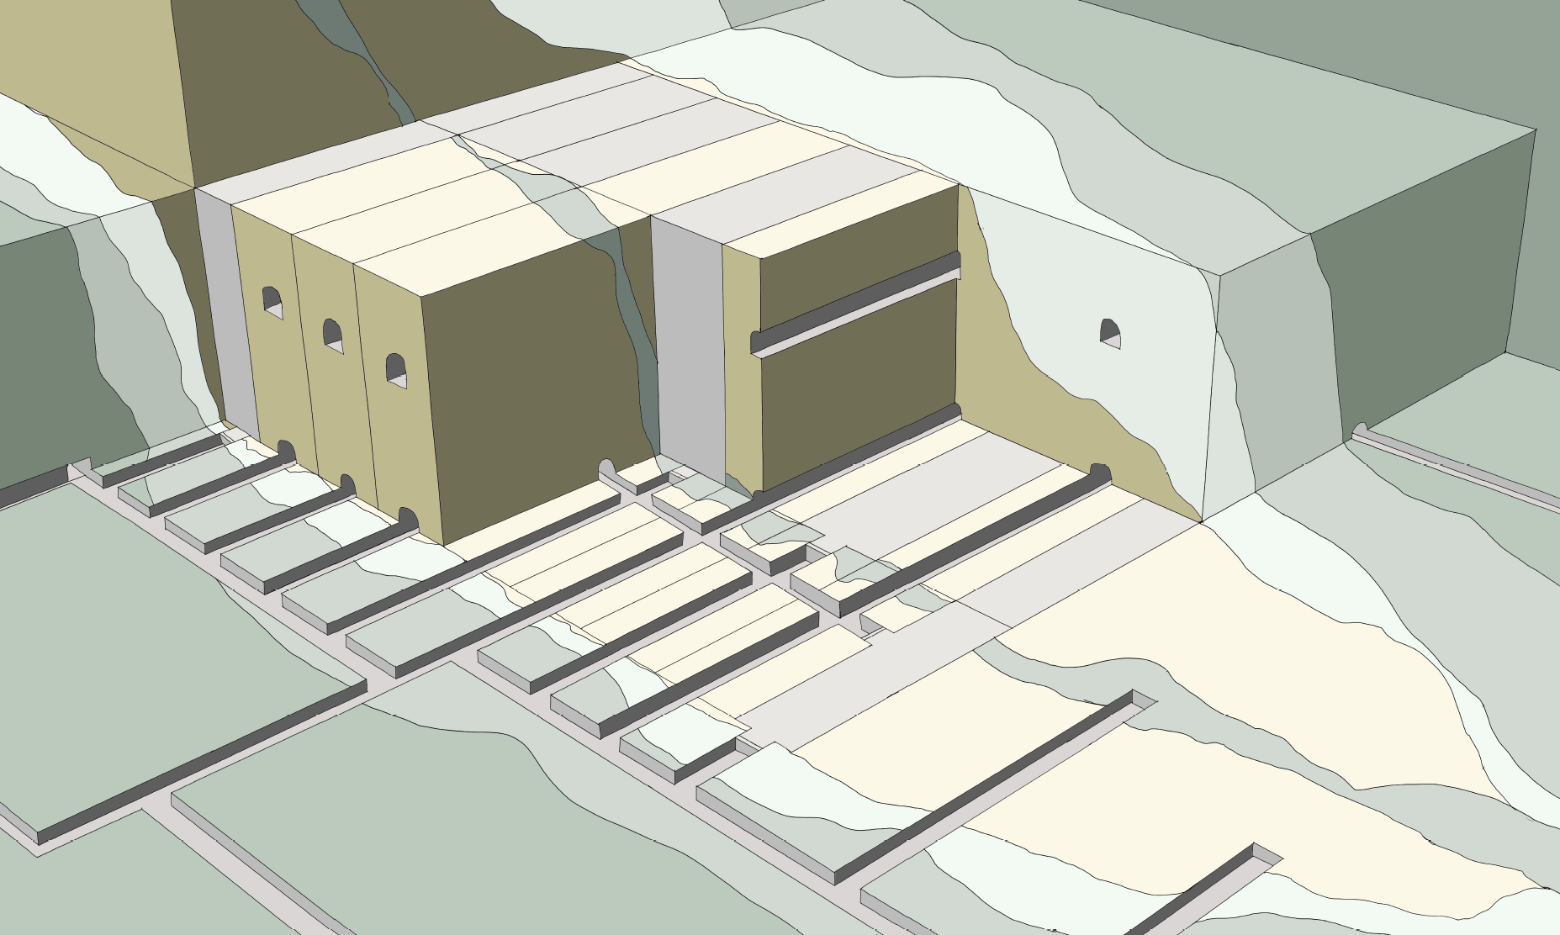
Рисунок 2 – Схема системы разработки Ново-Учалинского месторождения

3 ДЕФОРМАЦИОННАЯ МОДЕЛЬ ПРОХОДКИ ГОРНОЙ ВЫРАБОТКИ
Динамическое проявление горного давления – это внезапное хрупкое разрушение массива горных пород под воздействием высокого сжимающего напряжения (Таблица 3).
Таблица 3 – Классификация динамических форм проявления горного давления

Слабые проявления горного давления – это возможный, но необязательный признак приближения к удароопасному участку.
Возникновение горных ударов может быть связано с различным характером накопления энергии, динамически разрушающей массив. Различие состоит в том, какое процесс преобладает в горном массиве (Таблица 4).
Таблица 4 – Классификация горных пород по характеру динамического разрушения

Понимание механизмов возникновения горных ударов позволяет выработать способ снижения вероятности их проявления.
На рисунке 3 представлена деформационная модель проходки горной выработки в удароопасных условиях (4 геологический класс устойчивости). При приближении горной выработки к границе, разделяющей дайку диабазов и рудный массив, происходит рост сжимающих напряжений в призабойной зоне. Наличие шелушений или стреляний в этом случае не является надежным признаком будущего горного удара. Далее в процессе проходки напряжения увеличиваются, рудный массив частично растрескивается, однако напряжения не успевают перераспределиться вглубь массива. При следующем цикле проходки во время бурения шпуров происходит горный удар – резкий выброс горной массы в горную выработку.
Одним из таких способ управления механизмами разрушения горного массива является темп проходки горных выработок.
Если горные породы изначально находятся под напряжением граничащим с пределом их прочности, но склонны к постепенной деформации во времени (тип 1 в таблице 4), то микроразрушения вблизи контура горной выработки перераспределяют напряжения вглубь массива. Этот процесс сопровождается слабыми динамическими формами проявления горного давления – шелушением, стрелянием. Возникновения горного удара – выброса горных пород – не происходит. Проходку горных выработок в таких условиях следует вести с 12-часовыми перерывами после взрывания и уборки заколов (Рисунок 4). К таким условиям относится рудный массив 4-го геологического класса устойчивости.
Если горные породы склонны к накоплению упругой энергии в призабойной части горной выработки, то в таких условиях необходим высокий темп проходки.

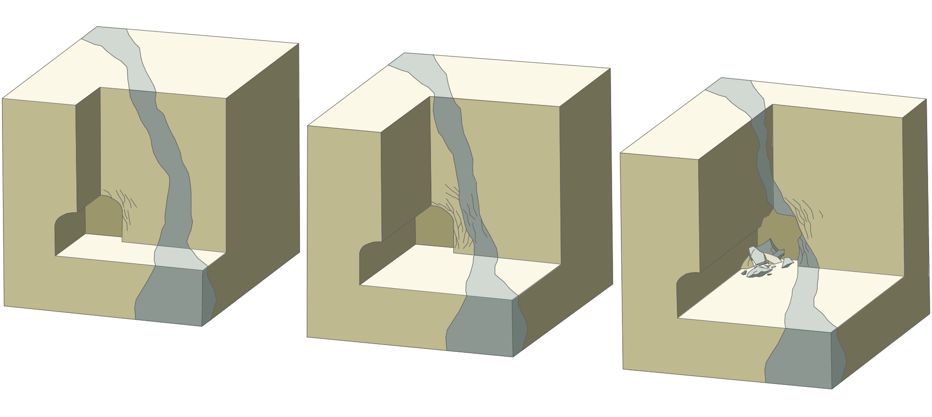
Рисунок 3 – Деформационная модель проходки горной выработки в удароопасных условиях
(4 геологический класс устойчивости)

4 СПОСОБ СНИЖЕНИЯ ВЕРОЯТНОСТИ ВОЗНИКНОВЕНИЯ
ГОРНЫХ УДАРОВ
В условиях Ново-Учалинского месторождения для предотвращения горных ударов при проходке выработок в породах IV класса устойчивости следует применять замедленный темп проходки. После взрывных работ отбитая горная масса создает опорную нагрузку на приконтурный массив в призабойной зоне. В течение 12-часового перерыва, когда персонал отсутствует, происходит растрескивание горного массива, возможно шелушение и стреляние, затухающие во времени. После уборки забоя опорная нагрузка снимается, и растрескивание приконтурного массива возобновляется, затухая в течение следующего 12-часового перерыва. Далее цикл повторяется в обычном режиме: крепление, бурение и заряжание шпуров, взрывание (Рисунок 4).
Продолжительность перерыва в 12 часов не является жестким требованием, а служит гибким инструментом управления разрушением массива. Руководитель проходческого участка может корректировать его длительность по мере накопления опыта проходки в удароопасных условиях. При этом исключительно важно его взаимодействие со специалистами геологической службы рудника.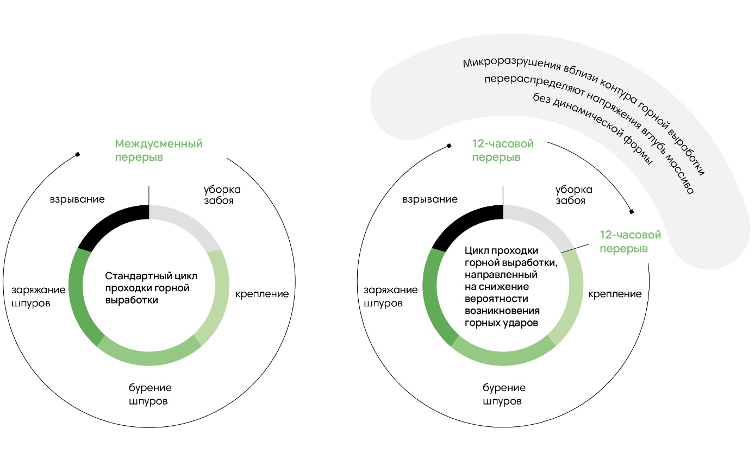
Рисунок 4 – Стандартный цикл проходки и направленный на снижения вероятности возникновения горных ударов

5 СХЕМА ВЗАИМОДЕЙСТВИЯ ПЕРСОНАЛА ПОДЗЕМНОГО РУДНИКА, НАПРАВЛЕННАЯ НА СНИЖЕНИЕ ВЕРОТЯНОСТИ ВОЗНИКНОВЕНИЯ ГОРНЫХ УДАРОВ
Руководитель проходческого участка согласно утвержденным планам развития горных работ сообщает участковому геологу название планируемой к проходке горной выработки, площадь ее поперечного сечения и привязку в пространстве.
Участковый геолог, используя классификацию устойчивости горных пород, определяет прогнозную геологическую характеристику горного массива, в котором планируется вести проходку, и передает эту информацию руководителю проходческого участка.
Если геологические условия способствуют возникновению динамических форм проявления горного давления. Руководитель проходческого участка организует работу проходческих бригад по схеме, направленной на снижение вероятности возникновения динамических форм проявления горного давления.
Если геологические условия не способствуют возникновению динамических форм проявления горного давления. Руководитель организует работу проходческих бригад по стандартной схеме.
В процессе проходки горной выработки участковый геолог уточняет геологическую характеристику массива по фактическим данным и передаёт эту информацию руководителю проходческого участка. Далее цикл повторяется (Рисунок 5).

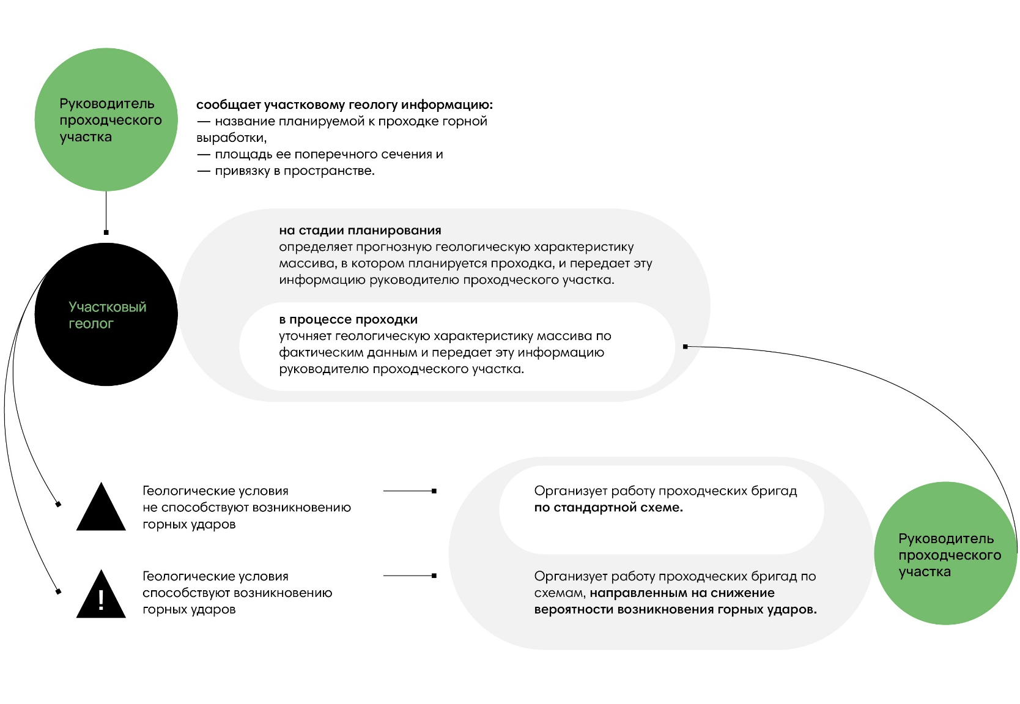
Рисунок 5 – Схема взаимодействия персонала подземного рудника в процессе проходки горных выработок

В работе выполнен анализ геологических условий Ново-Учалинского месторождения и системы разработки. Разработана классификация горных пород и руд по устойчивости. Определены условия, в которых возможны проявления горного давления в динамической форме. Определен характер динамического разрушения горных пород. Разработаны способ проходки горной выработки, который позволит снизить вероятность возникновения горных ударов и схема взаимодействия персонала подземного рудника.

